**Контрольная работа №6 по теме: « Многогранники и круглые тела»**

**ВАРИАНТ № 1.**

**1. Что изображено на рисунке:**

а) Треугольная призма

б) Наклонный параллелепипед

в) Прямой параллелепипед

**2. Боковыми гранями прямой призмы являются:**

а) Прямоугольники

б) Прямоугольные трапеции

в) Треугольники

**3. У параллелограмма сторона равна 10см и высота, опущенная на эту сторону равна 8см. Площадь параллелограмма равна**

а) 18см2

б) 40см2

в) 80см2

**4. Ребро куба равно 3см. Площадь полной поверхности куба равно**

а) 36см2

б) 9см2

в) 54см2 **5. Какая фигура является  
 основанием цилиндра?**

а) Овал

б) Круг

в) Квадрат

**6.** Прямоугольный треугольник с катетами 3 и 4 см вращается вокруг большего катета. Найдите боковую поверхность полученного тела вращения

**7. По какой формуле можно вычислить полную поверхность цилиндра?**

а) πR2h

б) 2πRh

в) 2πR(h+R)

**8.** Радиус основания цилиндра равен 7, высота равна 10. Найдите площадь боковой поверхности цилиндра, деленную на .

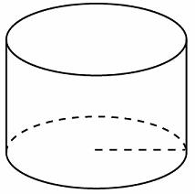

**9.**  Высота конуса 4 см, образующая 5см. Найдите объем конуса.

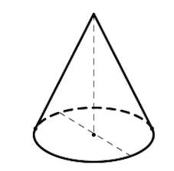

**10.** Объем прямоугольного параллелепипеда, описанного около сферы, равен 10648. Найдите радиус сферы.

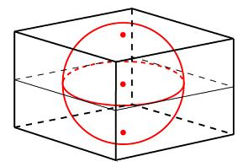

**Контрольная работа №6 по теме: « Многогранники и круглые тела»**

**ВАРИАНТ № 2.**

**1. Что изображено на рисунке:**

а) Треугольная призма

б) Наклонный параллелепипед

в) Прямой параллелепипед

**2. В основании правильной треугольной призмы лежит**

а) Квадрат

б) Равносторонний треугольник

в) Равнобедренный треугольник

**3. Площадь правильного треугольника со стороной 3см равна**

а) 9см

б) 9√2/4см

в) 9√3/4см

**4. Какая фигура является основанием цилиндра?**

а) Овал

б) Круг

в) Квадрат

**5. Чему равна площадь основания цилиндра с радиусом 2см?**

а) 4π

б) 8π

в) 4

**6. По какой формуле можно вычислить боковую поверхность цилиндра?**

а) 2πRh

б) 2πR(h+R)

в) πR2h

**7.** Прямоугольник со сторонами 4 и 8 см вращается вокруг меньшей стороны. Найдите боковую поверхность полученного тела вращения

**8.** Площадь осевого сечения цилиндра равна 23. Найдите площадь боковой поверхности цилиндра, деленную на .

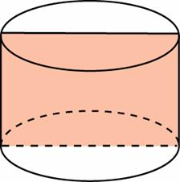

**9.** Высота конуса равна 12, образующая равна 14. Найдите его объем, деленный на .



**10.** Около шара описан цилиндр, площадь поверхности которого равна 81. Найдите площадь поверхности шара.

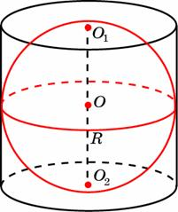

|  |  |  |  |
| --- | --- | --- | --- |
| **№** | **В – 1** | **№** | **В – 2** |
| **1** | в | **1** | а |
| **2** | а | **2** | б |
| **3** | в | **3** | в |
| **4** | в | **4** | б |
| **5** | б | **5** | б |
| **6** |  | **6** | а |
| **7** | в | **7** |  |
| **8** |  | **8** |  |
| **9** |  | **9** |  |
| **10** |  | **10** |  |